

Proyecto: Mejora en la planificación de Stock Excelcom

Docente: Vaisman Alejandro

Grupo: Nº 1
Integrantes:
Marasca Oscar
Nieto Santiago
Ortuño Rossetto Aitor
Salinas Sal Romina
Simosa Daniel

2025

Índice

Contexto: 3
Definición del problema: 3
Objetivo principal: 3
Objetivos secundarios 3
Diagrama Conceptual: 5
Diagrama Lógico: 6

Contexto:
Excelcom es una empresa de servicios IT que se dedica a comercializar e integrar tecnología con el fin de brindar soluciones a medida para diversas industrias, organizaciones privadas y públicas, se encuentra posicionada como una compañía líder a nivel nacional. Cuenta con más de 20 años en el mercado, con el correr del tiempo fue creciendo y afrontando desafíos. La incorporación de nuevas tecnologías para la mejora continua de los procesos, los clientes y nuevas necesidades del negocio fueron llevando hacia nuevos horizontes la compañía y con esto adaptar el servicio para brindar a los clientes una experiencia ágil y de excelente calidad.
Como resultado de la expansión de la empresa, la misma ha adquirido productos en stock sin planificar en función de la demanda, lo que generó un sobre stock y por ende aumentó el capital inmovilizado en depósito.

Definición del problema:
El problema que enfrenta la empresa es una gestión ineficiente y de sobre stock del equipamiento y componentes informáticos (existencias) que comercializa, generando de esta manera una inmovilización de capital por sobre los niveles recomendados y altos costos de almacenamiento.

Objetivo principal:
Reducir, mediante una gestión eficiente del stock, un 10% el capital inmovilizado en el plazo de un año.

Objetivos secundarios
- Mejorar la disponibilidad de información sobre la evolución de las existencias.
a- Calcular la cantidad de productos disponibles en Inventario por depósito, mes y por categoría de productos.
b- Calcular el promedio histórico de productos por categoría, mes y depósito.

- Mejorar la disponibilidad de información sobre las ventas.
a- Calcular la cantidad de productos vendidos, por región y mes.
b- Calcular el promedio mensual de productos vendidos por región.
c- Calcular las tres principales categorías de productos vendidos por valor ($), por región y mes.

- Mejorar la disponibilidad de información sobre las compras.
a- Calcular la cantidad de productos comprados, por región, mes y proveedor.
b- Asignar la categoría de productos según su valor de compra:
i- “Bajo valor” aquellos productos cuyo costo sea inferior a USD 500.
ii- “Medio valor” aquellos productos cuyo costo sea superior a USD 500 e inferior a USD 2000.
i-“Alto valor” aquellos productos cuyo costo sea superior a USD 2000.
c- Calcular las tres principales categorías de productos comprados por valor ($), por región.
d- Calcular el promedio de productos comprados mensualmente por categoría.

Diagrama Conceptual:
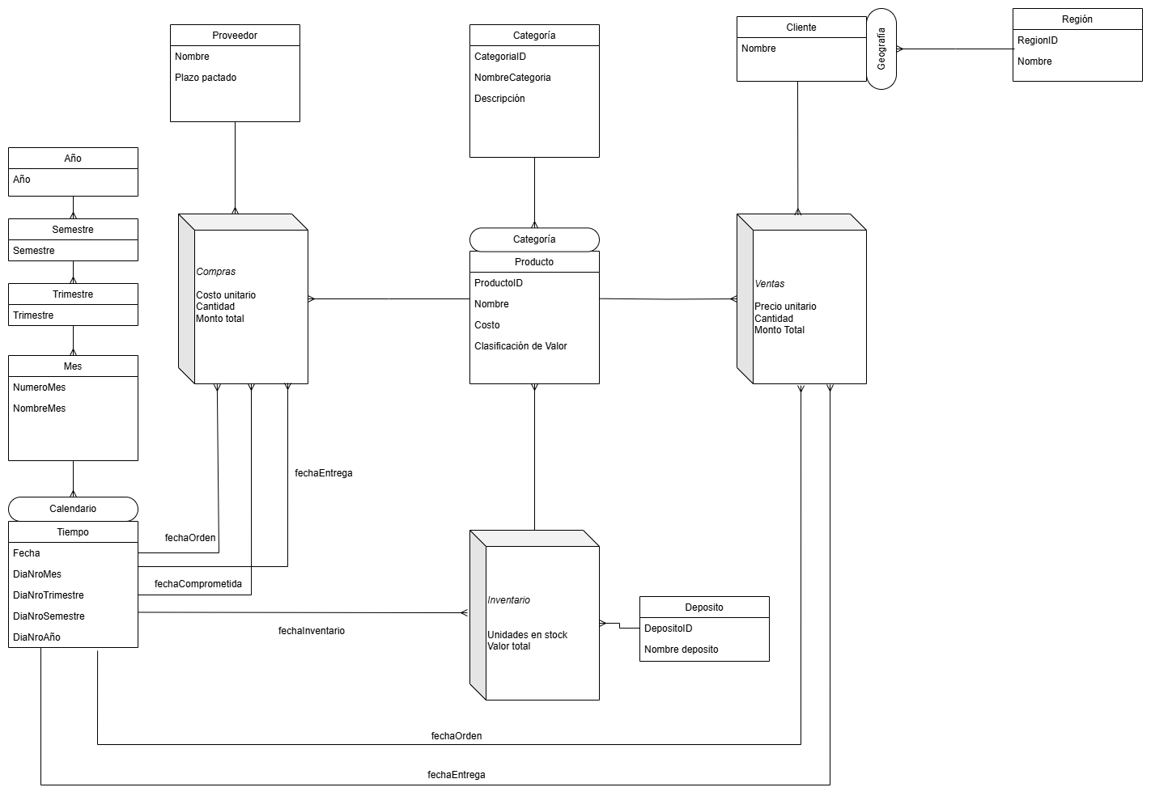

Diagrama Lógico:
